10.07.2017

Sandro, Helmut und Timo packen ihre Koffer
Schüler der Mittelschule Insel Schütt und Bewohner des Rummelsberger Stifts St. Lorenz in Nürnberg verreisen gemeinsam – Spenden erbeten
Nürnberg - Im Rummelsberger Stift St. Lorenz in Nürnberg herrscht an diesem Nachmittag ein reges Treiben. Zu Besuch sind Schülerinnen und Schüler der Mittelschule Insel Schütt in Nürnberg. „Lieber Herr Schneider, waren Sie schon mal im Bayerischen Wald?“, fragt der 15-jährige Sandro Hartmann (Namen geändert) neugierig den Bewohner des Pflegeheims. Helmut Schneider muss bei der Antwort auf diese Frage erst einmal überlegen, denn sein letzter Urlaub liegt schon einige Jahre zurück. Aufgrund seiner körperlichen Einschränkungen ist er andauernd auf die Hilfe der Pflegefachkräfte angewiesen, so dass ein Urlaub alleine nicht möglich wäre. Doch schon bald geht Schneiders Wunsch nach einem erholsamen Kurzurlaub in Erfüllung.

Im September fahren fünf Bewohner der stationären Pflegeeinrichtung Rummelsberger Stift St. Lorenz in Nürnberg gemeinsam mit sechs Schülern der Mittelschule Insel Schütt für ein Wochenende in den Bayerischen Wald. Für den Kurzurlaub sind viele Aktivitäten geplant, zum Beispiel eine Donau-Schifffahrt, der Besuch des „Museumsdorfs Bayerischer Wald“ oder des „Baumwipfelpfads Bayerischer Wald“. Außerdem wollen die Mitreisenden zusammen essen, Kurzandachten halten und gemeinsame Abende verbringen.

Die Idee für diesen Kurzurlaub der besonderen Art entstand im Rahmen der Initiative „Diakonisches Lernen“ an der Mittelschule Insel Schütt. Ziel ist es, dass Schülerinnen und Schüler sich bei einem diakonischen Träger oder in Kirchengemeinden ehrenamtlich engagieren, um praktische Erfahrungen in sozialen Berufen zu sammeln. Die Schülerinnen und Schüler bekommen während des Urlaubs einen Einblick in die alltäglichen pflegerischen Aufgaben und sollen auch aktiv bei der Pflege der Seniorinnen und Senioren helfen. Im Gegenzug profitieren sie von der Lebenserfahrung der Bewohnerinnen und Bewohner.

Durch das Projekt soll sowohl der Austausch zwischen den Jung und Alt, als auch das Zusammengehörigkeitsgefühl zwischen den Generationen weiter gestärkt werden. Die Jugendlichen erfahren, was es bedeutet, Hilfe zu benötigen und wie sie Unterstützung leisten können. Für die älteren Menschen ist der Kurzurlaub eine willkommene Abwechslung. Sie erhalten die Möglichkeit, trotz des Alters und den damit verbundenen körperlichen Einschränkungen in einem begleiteten Rahmen etwas Neues zu erleben.

Die Schüler und Bewohner werden in diesen drei Tagen viel Zeit miteinander verbringen und einiges von- und miteinander lernen. Zur Betreuung der Teilnehmerinnen und Teilnehmer sowie zur Koordinierung des Projekts werden insgesamt vier Begleitpersonen mitfahren: eine Pflegefachkraft, eine Mitarbeiterin des gerontopsychiatrischen Fachdienstes, eine Mitarbeiterin des Betreuungsdienstes und eine Religionspädagogin, die zugleich Lehrkraft an der Mittelschule ist.

Bei dem neuartigen Projekt gibt es Kosten, die noch nicht gedeckt sind. Deshalb suchen Sandro Hartmann, Helmut Schneider und Timo Beck nach Unterstützern, die diesen besonderen Kurzurlaub im September helfen zu finanzieren. Jede noch so kleine Spende hilft.

Spendenkonto: Rummelsberger Diakonie e.V.
Evangelische Bank eG, IBAN: DE47 5206 0410 0202 5010 15
BIC: GENODEF1EK1
Stichwort: Spende Kurzurlaub St. Lorenz

Online unter www.rummelsberger-diakonie.de/kurzurlaub

3034 Zeichen

Autorin: Sandra Gerhard

Ansprechpartner
Mathias Kippenberg
09128/502299
kippenberg.mathias@rummelsberger.net

Foto und Bildunterschrift
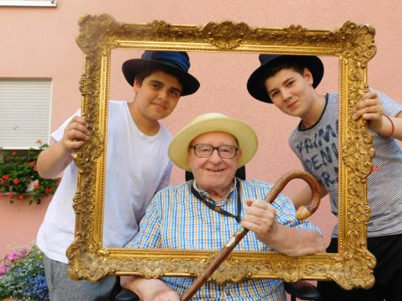
Das Bild entstand vergangenes Jahr im Rahmen des Theaterprojekts „Mein Hut, mein Stock, ein Damenunterrock…“. Sandro Hartmann, Helmut Schneider und Timo Beck lernten sich damals bereits kennen und freuen sich jetzt auf den gemeinsamen Kurzurlaub im Bayrischen Wald. Foto: RD
(druckfähige Fotos finden Sie auf www.rummelsberger-diakonie.de/presse)

